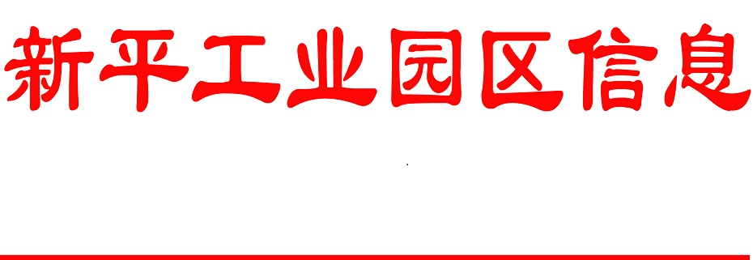
第四十三期
党政办公室 2017年7月31日

新平工业园区上半年经济运行分析
今年以来，新平工业园区严格落实省、市、县工业经济发展政策，充分发挥平台优势，提升服务水平，严抓各项工作，半年来经济运行呈现良好态势。
一、上半年经济运行结构分析
（一）经济指标完成完成情况
1-6月，完成主营业务收入100.7亿元，同比增16%；实现工业总产值102.3亿元，同比增30.97%；工业增加值22.25亿元，同比增21.99%,完成市级目标任务63.36亿元35.51%;完成固定资产投资1.63亿元，完成县级目标任务10.11亿元的16.1%。招商引资到位资金1.36亿元，完成县级目标任务8亿元的17%。新开工5000万元以上工业投资项目1个，完成县级目标任务5个的20%；新开工1000万元以上5000万元以下项目4个完成县级目标任务5个的80%。建设标准化厂房2.1万平方米，完成市级目标任务数5万平方米的42%；储备土地685亩；完成土地三通一平560亩。
（二）半年经济运行特点
1.经济运行持续好转，但是责任目标压力较大，时间过半任务未过半
上半年，园区各项经济指标呈现两位数增长，增势良好。但时间过半，指标完成情况并未过半，各项指标完成压力大，其中招商引资目标任务完成率仅为27%，后期指标完成压力凸显。
- 受价格回升影响，主要工业产品产量增幅明显
上半年，主要工业产品产量“十一增五减”。其中，大部分主要产品产量增势良好：箱包295万只，同比增5.36%；合成橡胶0.92万吨，同比增360%；粗钢61.76万吨，同比增6.91%；铜金属含量2.63万吨，同比增18%；铁精矿176.62万吨，同比增9.8%；菱铁矿30.94万吨，同比增8.42%；水泥29.61万吨，同比增16.57%；蔬菜收购1.8万吨，同比增20%；机制纸及纸板1.14万吨，同比增16.33%；棒材21.57万吨，同比增5.89%；矿渣建材32.15万吨，同比增35.83%。部分工业产品减产：一是球团厂4-6月基本处于停产半停产状态，减产9.5万吨，同比减33.93%；二是仙福公司线材减产2.8万吨，同比减16.44%；三是金属耐磨材料减产0.3万吨，同比减16.67%；四是成品糖减产0.7万吨，同比减14.44%；五是昌宏林公司处于停产半停产状态松香产品减产0.05万吨，同比减16.67%。
3.主要工业产品价格涨幅显著
今年以来，钢材、矿业、水泥、装备制造及合成橡胶业价格回升较快，突破两位数增长产品达12种。球团矿760元/吨，同比增15.15%；粗钢3650元/吨，同比增17.74%；线材3226元/吨，同比增45.97%；盘螺3294元/吨，同比增47.71%；棒材3393元/吨，同比增47.52%；底铬球段4900元/吨，同比增26%；高铬球段6800元/吨，同比增34.84%；铜精矿（品位21.34%）38102元/吨，同比增2.83%；；铁精矿（品位59.39%）585元/吨，同比增39.29%；纸6783.05元/吨，同比增2.77%；成品糖6710元/吨，同比增28.41%；矿渣建材168元/吨，同比增12%；合成橡胶11602元/吨，同比增30.95%；箱包450元/只，同比增28.57%；水泥301元/吨、同比增41.31%。
4. 项目投资持续走低
受企业投资信心不足影响，园区大部分项目进展缓慢，部分项目处于边施工，边观望情况。截止6月底园区共有70个项目，总概算投资为135.96 亿元，项目累计完成投资54.19亿元，本年计划完成投资43.64亿元， 1-6月完成投资14.26亿元，完成全年计划的32.68%；其中，续建项目49个（含园区基础设施建设），计划投资116.11亿元，累计完成投资53.74亿元，本年计划完成投资33.92亿元，1至6月完成投资13.81亿元，完成全年计划的40.74%；新建项目7个，计划投资2.51亿元，本年计划完成投资2.25亿元，1至6月完成投资0.45亿元，完成全年计划的20%；前期项目14个，计划投资17.34亿元,本年计划完成投资7.47亿元。
三、存在的突出问题
（一）新建项目审批周期长、流程繁琐、落地难、容缺审批程序不够成熟。云南新平恒泰新型材料科技有限公司环保生态透水路面砖生产等新上项目因土地调规、转建周期长导致项目规划许可、建筑工程施工许可办理迟缓，项目施工图纸无法取得合法行政许可，导致企业坐等许可，严重影响项目的正常推进。
（二）融资困难，银行政策收紧。由于银行抽贷、压贷情况严重，导致园区出现“两难” 即：园区基础设施建设融资难、企业资金周转融资难。
（三）企业生产和投入信心不足。受经济形势影响和制约，园区多数企业虽力保生产但亏损严重，甚者停产半停产，生产信心严重不足。玉溪同远新型建材有限公司新型建筑材料20万m³/a加气混凝土砌块(标砖）复合生产线项目、裕昌新型建材公司年产30万m³混凝土多孔砖生产线、新平曾华食品有限公司腌菜系列产品研发、展示及生产加工建设项目推进缓慢。
（四）产品结构单一、产业链短、研发乏力。园区铜铁矿采选加工和水泥生产占据主导，生物医药、装备制造、新能源新材料及节能环保、信息产业等新型产业所占比重小，结构单一、产业链不合理，抵御市场风险能力弱，铜铁矿采选加工、水泥建材等行业受市场影响大，导致园区经济增长压力也大。
（五）招商引资成效不理想
招商引资工作作为工业园区首要工作，今年以来成效不明显。上半年，工业园区招商引资到位资金1.36亿元，时间已过半，但仅完成目标任务8亿元的17%。客观上，从投资环境来说，虽然我县具有全市最好招商引资优惠政策，但受区位和交通条件制约，对投资者吸引力不足，入驻落地迟缓，招商引资成果不理想。主观上来说，园区招商队伍还不够专业，招商力量不足。同时，招商引资引入的项目质量还有待进一步提高，小项目多，大项目少，符合产业发展方向、高增长、高附加值的战略新兴产业、装备制造业和高新技术产业项目少，拉动工业园区健康快速发展能力有限。
四、下一步工作打算及措施
（一）认真贯彻落实项目帮办制度，不断提高服务水平
坚持“产业强县”战略，认真贯彻落实国家、省、市、县出台的促投资稳增长等一系列政策措施，主动担当、积极作为，完善项目协调服务机制，认真贯彻落实全程帮办责任，按照“储备项目抓推介、推介项目抓签约、签约项目抓开工、开工项目抓投产，投产项目抓达产”的思路，加强对企业发展和项目建设跟进服务，不断提高服务水平，及时发现并帮助企业协调解决项目建设、生产发展中遇到的困难和问题，确保建设项目早日竣工投产、投产企业正常生产。指导企业加快技术改造，推动工业转型升级，降低生产成本和管理成本，提升产品的质量和市场占有率。积极帮助企业申报国家、省、市技术改造项目和资金扶持；努力为企业和金融信贷部门搭建合作服务平台，为园区企业提供便捷、优质服务。
（二）积极探索创新融资方式，加快推进基础设施建设
继续加强与金融部门和投融资平台公司的沟通对接，探索创新融资方式，推进工业投资公司市场化改革，盘活工投公司资产资源，提高项目融资工作效率，破解园区开发建设融资瓶颈。完成斗戛片区低丘缓坡开发整理，加快扬武片区田房组团基础设施建设。启动园区土地修编及土地指标调整，加强与林业、国土部门对接，积极争取上级部门的支持，增加建设用地指标；抓好土地收储工作，完成土地储备1000亩，着力破解项目用地瓶颈，搭建产业发展集聚平台。
（三）加大产业招商力度，增强园区产业集群发展后劲
坚持招商是工业园区首要任务，围绕现代矿冶业、生物资源精深加工等重点产业，突出产业特色，细化产业培育方案，采取切实有效的措施，引导主导产业形成有效集聚，促进产业集群发展。做好项目储备，全年完成新增5个储备项目。加强园区招商队伍建设，强化园区工业招商职能，确保4个投资5000万元以上大项目入驻园区并开工建设。积极促成在谈项目签约。强化项目的对接和洽谈，加大跟踪服务力度，加快16个在谈项目协商洽谈，推进项目早签约、早开工、早投产，确实增加园区经济发展后劲。
（四）加快推进重点项目建设，拉动园区经济健康发展
启动大开门综合开发、金穆新能源科技有限公司铷铯锂等稀有金属提取、富博工贸有限公司年组装4万台（件）中小型农机具等项目建设。加快推进汉康生物公司工业大麻综合利用建设项目、龙泉茶业有限公司茶叶加工生产线等项目建设。完成醉花腰酒业有限公司年产销500吨白酒和200吨果酒生产线、品益生物科技有限公司年产700吨三七提取物和1万吨玫瑰茄食品加工、恒泰公司环保生态透水砖、富能源环保科技有限公司年产50000吨生物质燃料等项目建设并投入生产，形成园区经济新的增长点。
（企业服务科 供稿）

